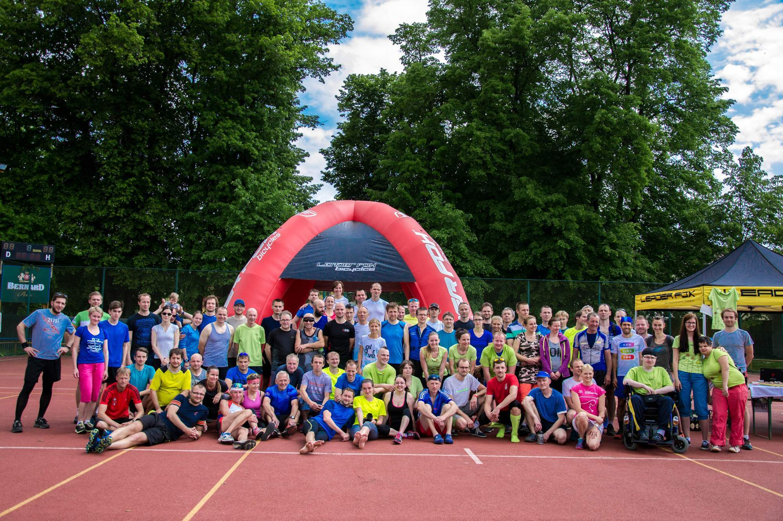

Sportace z.s. a tým Équipe sans limites pořádá

Běh kolem Orlíku - Humpolec
8.ročník

Datum: 9.6.2018

Místo konání: hřiště házené "V podhradí" u ZŠ Podhrad, Jindráčková ulice Humpolec
Začátek: prezence od 9.⁰⁰ hodin
10.⁰⁰ hod – start žákovských kategorií
11.⁰⁰ hod – start kategorií dospělých (po vyhlášení výsledků všech předcházejících kategorií)
Kategorie:

dívky a chlapci (Z06,M06) – 2012 a mladší – 100 m
žákyně, žáci (Z09, M09) – 2009 a 2011 – 400 m
žákyně, žáci (Z11, M11) – 2007 a 2008 – 1500 m
žákyně, žáci (Z13, M13) – 2005 a 2006 – 1500 m
žákyně, žáci (Z15, M15) – 2003 a 2004 – 1500 m
muži (M20) - 1979 - 2002 – 10000 m
muži veteráni (M40) – 1969 - 1978 – 10000 m
muži veteráni (M50) – 1968 a zkušenější – 10000 m
ženy (Z20) – 1984 a 2002 – 10000 m
ženy veteránky (Z35) – 1983 a zkušenější – 10000 m

Startovné: 150,- Kč pro dospělé pro přihlášené do 5.6.2018 (do 24.⁰⁰ hod)
200,- Kč registrace na místě
žákovské kategorie zdarma

Uhrazení startovného: bankovním převodem na účet 670100-2211679155/6210 nebo hotově v den závodu, při platbě bankovním převodem uveďte do zprávy pro příjemce svoje jméno.

Informace: - cena startovného zahrnuje:
1x občerstvení na 5-tém km: voda
občerstvení po závodě: pití, sladké (domácí koláče,…), guláš
příspěvek na denní centrum Medou z.s. (min. 20,- Kč z každého startovného)
pamětní dárek – ponožky (pouze pro hlavní závod)
časopis Svět Outdooru
sprchy, toalety
- v místě startu a cíle je k dispozici zázemí se šatnami, toaletami, sprchou
- parkovat lze v nejbližších ulicích

Ceny: věcné ceny od sponzorů akce pro nejlepší tři v kategorii

Vyhlášení: dětské kategorie před startem hlavního závodu
dospělí cca 30 min po doběhu posledního účastníka

Občerstvení: v areálu bude k dispozici stánek s občerstvením

Web: http://behorlik.cz

Registrace: http://behorlik.cz/registrace.html

Rekord trati 10km: Libor Eremka 40:28 min (2017)
Bára Jíšová 44:38 min (2016)

Za překonání rekordu v ženské nebo mužské kategorii odměna 500,-Kč.

Těšíme se na vás.
S pozdravem
ředitel závodu: Lukáš Jirák

Équipe sans limites – jednej vždy fair play - http://www.equipesl.cz
Sportace z.s. – spolek zabývající se rozvojem sportovních aktivit v okolí Humpolce

